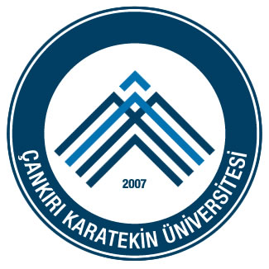 | T.C.  ÇANKIRI KARATEKİN ÜNİVERSİTESİ  Gıda ve Tarım Meslek Yüksekokulu  Ücretsiz İzin Kullanımı  İş Akış Şeması
İşlem / İş Akışı |  | Sorumlular | Faaliyet | Dokümantasyon / Çıktı
Ücretsiz İzin Kullanımı İş Akış Süreci |  | - | - | -
Ücretsiz İzin Talebi |  | İlgili Personel | İlgili personel üst amirine ücretsiz izin gerekçesiyle birlikte (doğum sonrası, askerlik, 10 yılını tamamlamışsa diğer nedenler) ücretsiz iznine ayrılmak istediğini sözlü olarak beyan eder iznin uygunluğunun onayını alır
Başvuru |  | İlgili Personel | Ücretsiz izin formu ile bir üst amirine müracaat eder. | Form
İzin Talebi  Uygun mu?  HAYIR  EVET |  | İlgili Amir | Talep formu iade edilir. Sözlü olarak yasal gerekçe açıklanır. | Form
Onay |  | Rektör | Hazırlanan ücretsiz izin formu onaylanır. | Form
Sürecin Sonu  Dosyalanması |  | İlgili Personel | Ücretsiz İzin formunun bir nüshası ilgiliye diğer nüshası ilgili dosyaya takılır. | Form
Ücretsiz İzinleri Bildirilmesi  Ücretsiz İzinleri Bildirilmesi |  | İlgili Birim, Personel Daire Başkanlığı | Kullanılan ücretsiz izinler maaş işlemleri için Personel Daire Başkanlığına bildirilir. | Giden Evrak

MEVZUAT : 657 sayılı kanun
HAZIRLAYAN  Yüksekokul Sekreteri | ONAYLAYAN  Müdür

